Pertama saya membuat table dengan nama users

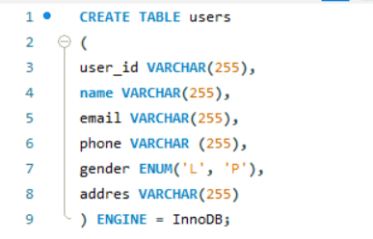

Lalu saya melihat table users menggunakan desc

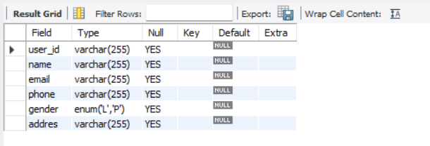

Lalu saya memasukan 30 record menggunakan insert into values

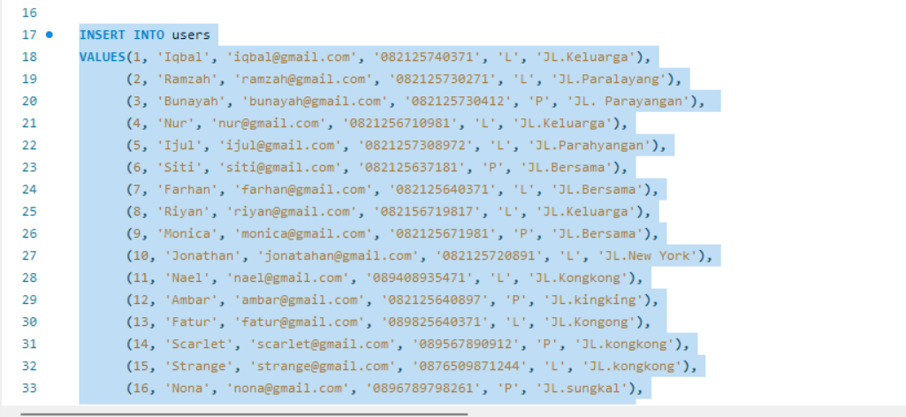

Dan saya melihat table tersebut menggunakan select \* from users;

No 1-10

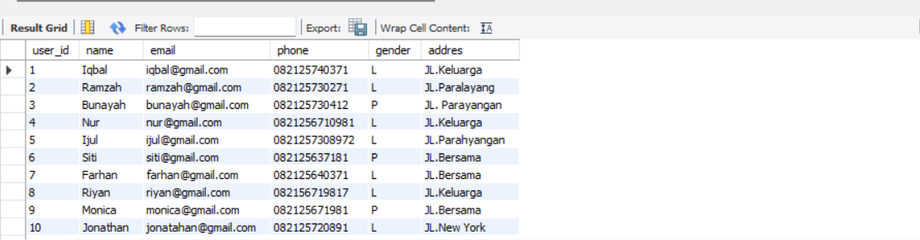

No 10-20

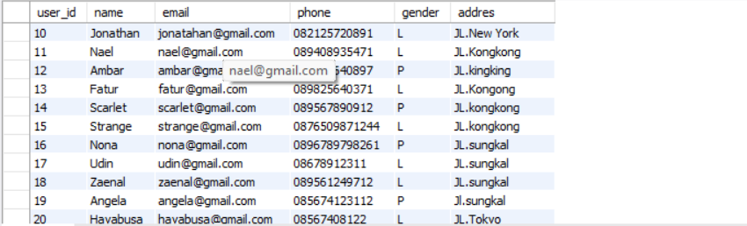

No 20-30

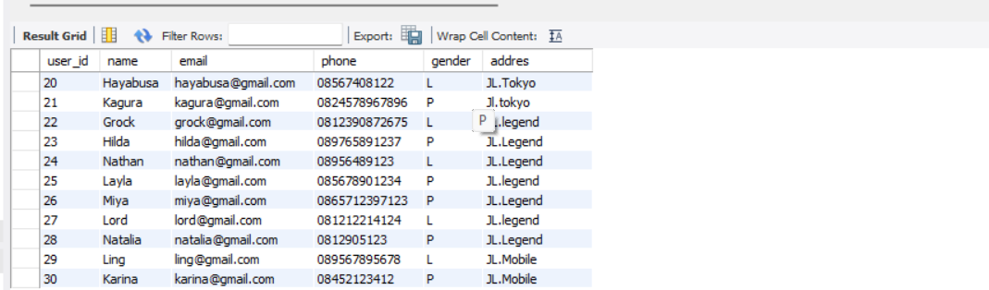

Tugasnya

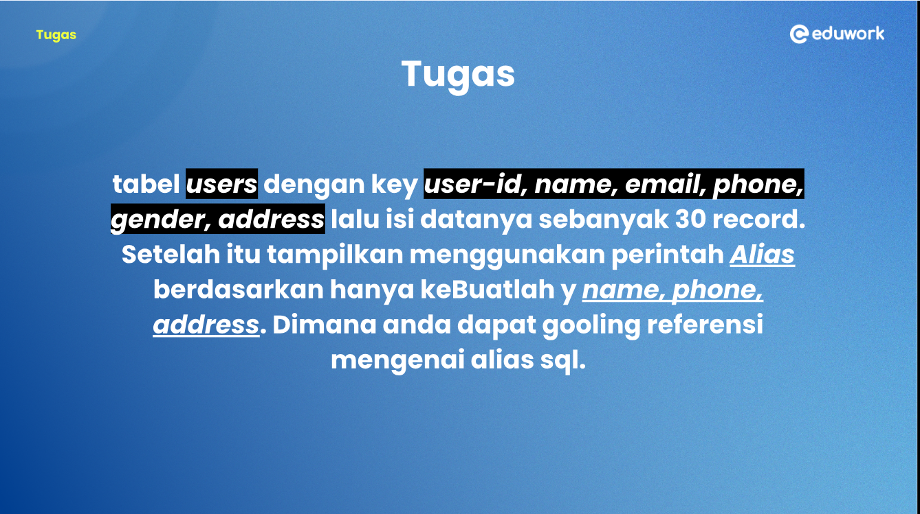

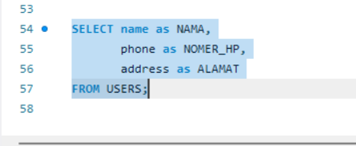

Ini query dari alias saya mengubah name menjadi nama, phone menjadi nomer hp, dan address menjadi alamat

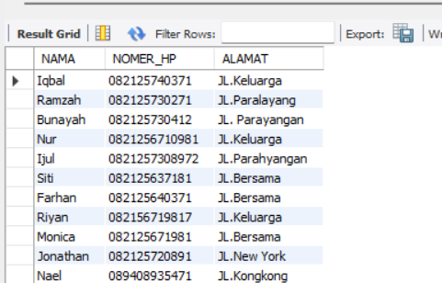

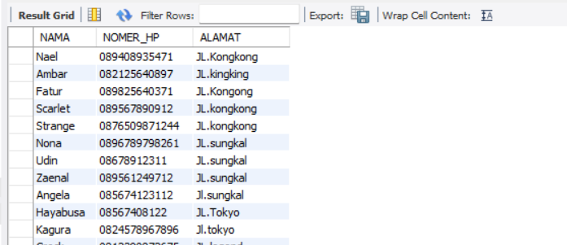

Dan ini hasilnya